Treść do samodzielnej nauki klasa 7

Pierwiastki

Działania na pierwiastkach

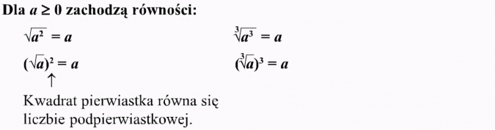

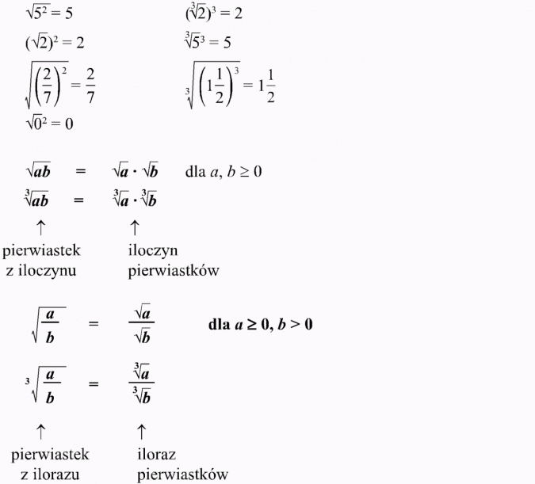

Przypominam, że każda równość jest prawdziwa w obie strony.

Korzystając z tych wzorów, przekształcamy pierwiastki.

Przykłady:

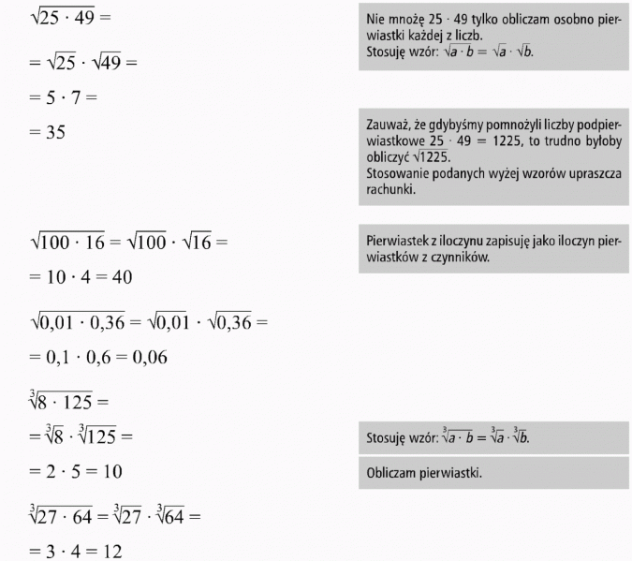

Pierwiastki można przedstawiać w innej postaci, a mianowicie wyłączając czynnik przed znak pierwiastka.

